Конспект ООД по ФЭМП в старше – подготовительной группе.
Воспитатель: Левковская Е.А.
Тема : «Я в радисты пойду, пусть меня научат…».
Цель: развитие познавательных интересов у детей старшей группы.
Предварительная работа:
- Просмотр презентации на тему: военная техника России.
-Рассматривание иллюстраций, картин на военную тему.
-Чтение художественной литературы: С.Алексеев. Первый ночной таран.
-Знакомство с правилами выполнения задания «Найди код» (используя слова, состоящие из 4 букв).
Программные задачи:
1. Развитие объёма произвольной зрительной памяти, основных свойств внимания (устойчивости, концентрации, объёма, переключения), логического мышления, умения устанавливать закономерности.
2. Закреплять название геометрических форм, упражняемся в счете до 10, приобретаем навык составление задачи .
3. Умение классифицировать понятия на армейскую тему, закреплять основные армейские понятия (рода войск, символика, команда и др).
4. Побуждать детей строить связные рассуждения. Способствовать самовыражению детей.
5. Воспитывать в детях честность, справедливость, умение воспринимать свои ошибки, дружно работать в коллективе сверстников.
6. Воспитывать у детей чувство патриотизма

Ход занятия:
Воспитатель: Ребята! Какой праздник отмечает вся страна 23 февраля? (День защитников Отечества).
Для какой цели мы подготовили этот стенд? (Поздравить наших защитников отечества с праздником; и рассказать своим товарищам о родах войск, в которых папы служили).
Сегодня я предлагаю вам отправиться на службу в Армию, побывать в различных родах войск. А вы хотели бы отправиться вместе со мной?
А армии солдаты могут служить в разных войсках. Вот я предлагаю вам посмотреть презентацию с военной техникой и рассказать о той технике которая вам известна.
Воспитатель: Ребята, я предлагаю вам поиграть в радистов! Я раздам вам каждому секретные задания на листочках и помогу вам справиться с заданием, вы готовы?
Дети: Да!
Раздаются листочки с заданиями.
Воспитатель: Задание первое. Реши примеры на шариках и соедини каждый шарик с правильным ответом. Молодцы! И к следующему заданию придется лететь на самолете.
Гимнастика для глаз: «Самолет»
Пролетает самолет.
С ним собрался я в полет.
(Смотрят в верх и ведут глазками за пролетающим самолетом)
Правое крыло отвел – посмотрел.
Левое крыло отвел – посмотрел.
(Отводят по переменно руки прослеживают взором)
Я мотор завожу и внимательно гляжу.
(Делают вращательные движения руками перед грудью сопровождая взором)
Поднимаюсь в высь, лечу.
Возвращаться не хочу.
(поднимаются на носочки, имитируют полет).
Воспитатель: Предлагаю вернуться к нашему секретному заданию.
Мы улетели с вами на волшебную полянку, предлагаю раскрасить цветик-семицветик, а для этого нужно решить примеры:…………………………….
Приглашаю встать в круг и рассказать стихотворение руками.
Физминутка: « Смелый капитан».
-Я на мостике стою (ноги расставлено широко, руки на поясе).
-И бинокль в руках держу (изоб. спом. пальцев).
-Волны плещутся слегка (изоб. волны руками).
-Качка тихая пока (покач. из стороны в сторону).
-Волны сильными вдруг стали (изоб. более сильные волны).
-И от качки все упали (присесть).
-За канат держу я крепко (сжать кулаки, держась за канат).
-Вдруг сорвало ветром кепку (руку подв. к голове и отвести в сторону).
-Я ловить рукою стал (движение рукой в воздухе).
-Чуть с мосточка не упал (руки в стороны, балансирование).
Продолжаем наше путешествие дольше, возвращаетесь на свои места.
Воспитатель: Следующее задании не простое, вам нужно составить задачу глядя на рисунок.
Молодцы!
Ребята, обратите внимание у нас гости… Что за рыжий зверь пришел? Кисточки на ушках… Что-то просит разузнать. Мы поможем?
Дети : Да!
Помогите белочке решить примеры и разгадать зашифрованные слова.

Ну и последнее задание по цепочке нужно выполнить действия, в пустых кружочках нужно записать цыфры.
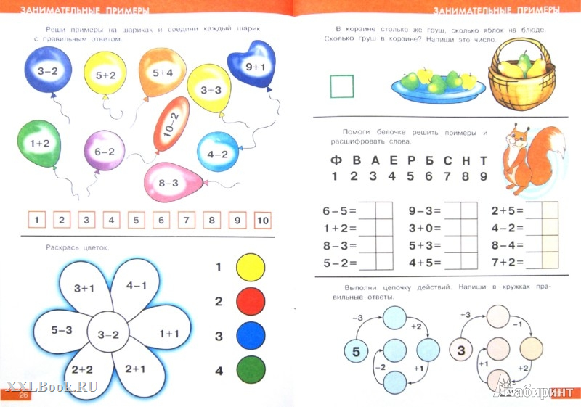
Воспитатель: Ребята, я вас поздравляю, вы прекрасно справились с заданием радиста! И за это награждаетесь медалями.
Фотоочет: 